وزارة التعليم العالي والبحث العلمي

جامعة أم البواقي

معهد التكنولوجيا عين مليلة

**اختبار في مقياس التسيير التقديري للوظائف والكفاءات**

**المستوى: سنة ثالثة تسيير موارد بشرية 2024/2025**

**السؤال الأول**: اعط مفهوما للمصطلحات التالية: 3ن

1. التسيير التقديري للوظائف والكفاءات (GPEC)
2. القابلية للتوظيف
3. الكفاءة

**السؤال الثاني: 2ن**

يساهم التسيير التقديري للوظائف والكفاءات في التحكم في التكاليف الناتجة عن التدريب، اشرح ذلك.

**السؤال الثالث: 6ن**

عند تقييم الفجوات ما هي **الإجراءات التعدیلية للفروقات الموجودة بین الاحتياج والمتاح من الموارد البشریة** وفق الشكل التالي:

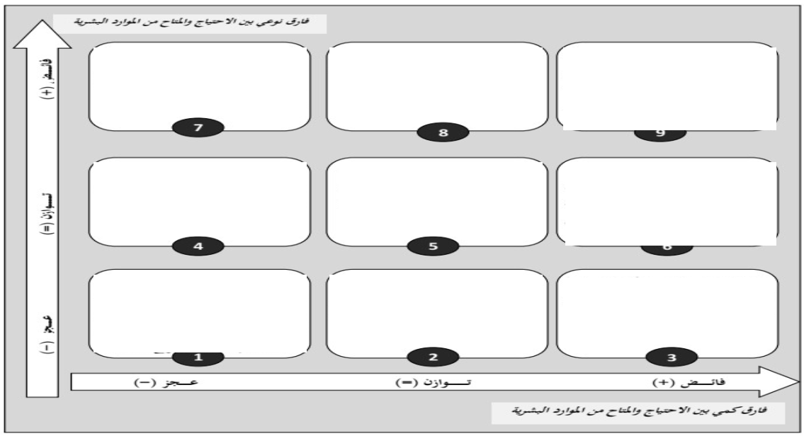

**السؤال الرابع: 5ن**

يُجري أمين المكلف بالمتابعة في فريق GPEC مقابلة توجيهية لتقييم علي -والتي تعتبر كتوجيه له في مساره المهني- وهو بصدد اعداد دليل للتقييم يحتوي على عدة أسئلة يجب أن يجيب عليها الموظف علي، اِقترح أسئلة الدليل مراعيا مختلف الصفات.

**السؤال الخامس: 4ن**

التسيير التقديري للوظائف والكفاءات GPEC يتطلب تعاونًا وثيقًا بين الشركاء الاجتماعيين لضمان تحقيق الأهداف الاستراتيجية للمؤسسة مع احترام حقوق العمال وضمان توازن المصالح:

اذكر ابرز هؤلاء الشركاء الاجتماعيين، وما هي أهمية التفاوض معهم؟

**الإجابة النموذجية:**

**السؤال الأول: 3ن**

**التسيير التقديري للوظائف والكفاءات (GPEC)** هو العملية التي بمقتضاها تسعى المؤسسة إلى تحقيق التوافق المستمر والدائم بين كفاءة عمالها والوظائف التي يشغلونها، مسايرة بذلك التطورات التي تطرأ عليها من حين لآخر واستباق التأثيرات البشرية الناتجة عن تطورات البيئة والتنظيم خلال فترة تتراوح بين 3 إلى 5 سنوات.

**القابلية للتوظيف** هي الجاذبية التي يتمتع بها الموظف في سوق العمل (سواء داخليًا أو خارجيًا)، أي قدرة الموظف على المحافظة على شغله داخل المؤسسة وإمكانية العثور على وظيفة خارج المؤسسة.

**الكفاءة** هي التوليفة المكونة من مجموعة المعارف والخبرات والتجارب، والتأهيل والمواهب المحصلة مع الزمن بالنسبة للفرد أو المؤسسة وهي مكونة من: معارف عامة وخاصة؛ مهارات عملية بمعنى القدرة على إنجاز المهام؛ مهارات كامنة؛ مهارات عقلانية؛ مهارات إدراكيــة؛ مهارات التصرف داخل محيط محدد؛ الجودة والاستعداد؛ المؤهلات الفردية الخاصة.

**السؤال الثاني: 2ن**

التحكم في التكاليف الناتجة عن التدريب: إن التسيير التقديري بما يحمله من تطلع أو استشراف للمستقبل یوفر على المؤسسة تكاليف ومخاطر عدیدة ناتجة عن الظهور المفاجئ للحاجة للتدریب، ویظهر ذلك من خلال التقدیر المسبق للاحتياجات التكوینية، وإتاحة الفرصة للمفاضلة بین طرق وأساليب التدریب لاختيار الأنسب منها سواء من ناحية التكلفة أو الجودة.

**السؤال الثالث: 6ن**

**الإجراءات التعدیلية للفروقات الموجودة بین الاحتياج والمتاح من الموارد البشریة**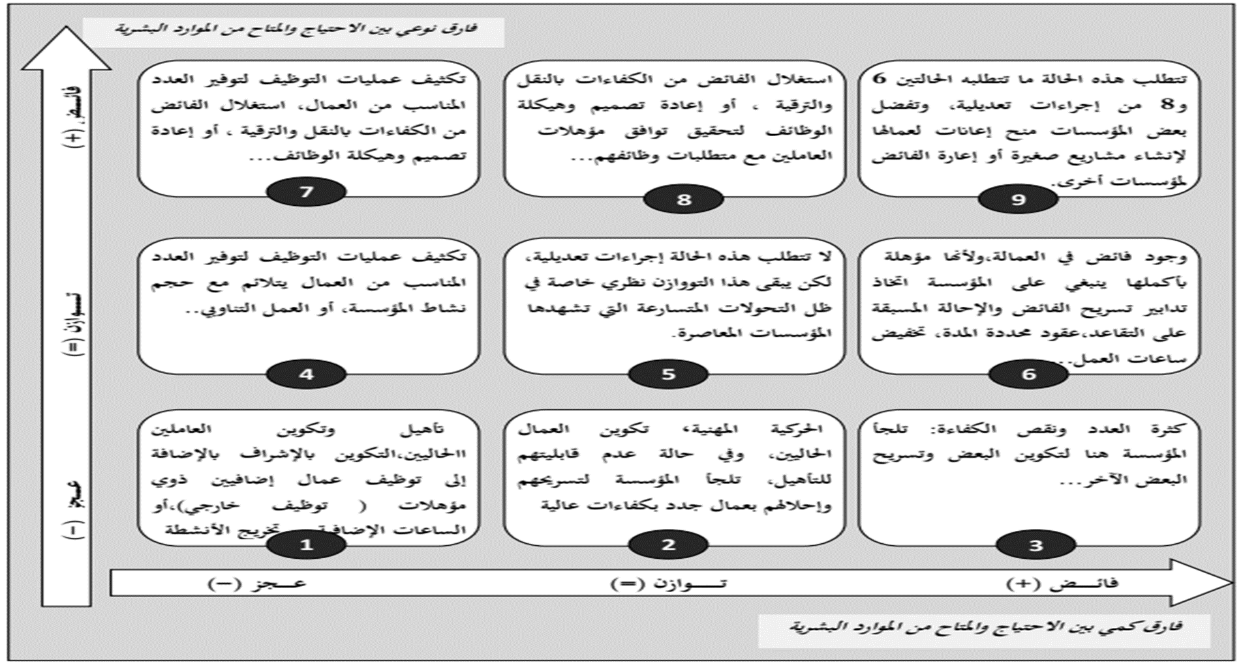

**السؤال الرابع: 5ن**

يُركز التقييم على الصفات الإنسانية والشخصية للموظفين، بالإضافة إلى الصفات المهنية والتقنية.

ويمكن أن يشمل الدليل الأسئلة التالية :

1. ما هي مساهماتك الرئيسية خلال الفترة الماضية؟

2. ما هي الصعوبات التي واجهتها لتحقيق نتائجك من حيث:

- التقنية؛

- التنظيم؛

- المعلومات؛

- الوسائل (البشرية، المادية)؛

- العلاقات مع الإدارة.

3. لتسوية هذه الصعوبات:

- ماذا تقترح أن تفعل بنفسك؟

- ماذا تتوقع من الآخرين؟

4. ما الذي تجده ملائماً أكثر لقدراتك في وظيفتك الحالية؟

5. ما الذي تجده أقل إثارة أو أقل ملاءمة لقدراتك في وظيفتك الحالية؟

6. على ماذا وكيف يمكنك تحويل (توسيع، إثراء) وظيفتك الحالية؟

7. ما هي نقاط قوتك؟

8. ما هي نقاط ضعفك في وظيفتك الحالية؟

9. هل أنت مهتم على المدى المتوسط أو الطويل بنشاطات مهنية أخرى؟

10. ما هي المعارف والمهارات الإضافية التي ستساعدك في أداء وظيفتك الحالية بشكل أفضل؟

11. وكيف يمكن تحضيرك لتطوير مسارك المهني؟

**السؤال الخامس: 4ن**

التسيير التقديري للوظائف والكفاءات GPEC يتطلب تعاونًا وثيقًا بين الشركاء الاجتماعيين لضمان تحقيق الأهداف الاستراتيجية للمؤسسة مع احترام حقوق العمال وضمان توازن المصالح:

ابرز هؤلاء الشركاء الاجتماعيين هم: 2ن

1. **الإدارة/أصحاب العمل**
2. **النقابات العمالية**.
3. **لجان الموظفين (Comités d'entreprise):**
4. **المنظمات المهنية**
5. **الهيئات الحكومية والتنظيمية**

**أهمية إشراك الشركاء الاجتماعيين في GPEC**2ن

* تعزيز الشرعية والشفافية في تنفيذ خطط GPEC.
* إشراك الموظفين عبر ممثليهم في اتخاذ القرارات المتعلقة بالتوظيف والكفاءات.
* إدارة النزاعات وتقليل مقاومة التغيير